Prematuridad como factor de riesgo para el desarrollo de bronquiolitis viral grave en menores de 3 años.
Pediatría
Hospital Roberto Gilbert de enero 2017 a diciembre 2019

Md. Doménica Daniella Murillo Pacheco 1, Md. María José Pinela Albán 2

Médico General MSP 1 Médico General MSP 2

RESUMEN ABSTRACT

INTRODUCCIÓN: La bronquiolitis es una causa importante de enfermedad respiratoria en menores de 3 años y representa una de las principales causas de hospitalización en bebés y niños menores de 5 años. Los factores de riesgo que llevan al desarrollo de enfermedad severa incluyen: edad menor a 12 semanas, antecedente de prematuridad ≤36 SG y bajo peso al nacimiento; en Ecuador la bronquiolitis aguda se sitúa en el lugar número 9 entre las 10 principales causas de morbilidad infantil en menores de 1 año.
METODOLOGÍA: Es un estudio relacional, de tipo observacional, retrospectivo, transversal bivariado. La información se recolectó de las historias clínicas de pacientes que ingresaron por emergencia y de forma electiva que fueron hospitalizados en el Hospital Roberto Gilbert con diagnóstico definitivo de bronquiolitis en el periodo desde enero del 2017 hasta diciembre del 2019.
RESULTADOS: De los 278 pacientes de la muestra, el 21,58 % (60 pacientes), tienen como antecedente prematuridad, y el 78,42 % (218 pacientes) son niños con bronquiolitis nacidos a término. Del 100% de prematuros, el 53 % desarrolló bronquiolitis moderada, el 32 % bronquiolitis grave y el 15 % bronquiolitis leve.
CONCLUSIÓN: La hipótesis planteada resultó falsa, no encontrando asociación entre el antecedente de prematuridad con el desarrollo de bronquiolitis grave. Los pacientes pediátricos considerados en el estudio desarrollaron bronquiolitis de gravedad similar, siendo esta la más común de carácter moderado, sin importar si fue nacido prematuro o a término.
PALABRAS CLAVE: Prematuridad; Bajo peso al nacer; Bronquiolitis viral; Virus Sincitial Respiratorio.
INTRODUCTION: Bronchiolitis is a major cause of respiratory disease in children under 3 years of age and represents one of the leading causes of hospitalization in infants and children under 5 years of age. Risk factors that lead to the development of severe disease include: age less than 12 weeks, history of prematurity ≤36 SG and low birth weight; in Ecuador, acute bronchiolitis ranks 9th among the 10 main causes of infant morbidity in children under 1 year of age.
METHODOLOGY: It is a relational, observational, retrospective, cross-sectional bivariate study. The information was collected from the medical records of patients who were admitted by emergency and electively who were hospitalized at the Roberto Gilbert Hospital with a definitive diagnosis of bronchiolitis in the period from January 2017 to December 2019.
RESULTS: Of the 278 patients in the sample, 21,58% (60 patients) have history of prematurity as a precedent, and 78,42 % (218 patients) are children with bronchiolitis born at term. Of 100 % of all premature infants, 53 % developed moderate bronchiolitis, 32 % severe bronchiolitis, and 15 % mild bronchiolitis.
CONCLUSION: The proposed hypothesis turned out to be false, finding no association between a history of prematurity and the development of severe bronchiolitis. The pediatric patients considered in the study developed bronchiolitis of similar severity, the most common being moderate, regardless of whether they were born prematurely or at term.
KEYWORDS: Prematurity; Low birth weight; Viral bronchiolitis; Respiratory syncytial virus.

Actas Médicas Hospital Alcívar

115

INTRODUCCIÓN
La bronquiolitis es una causa importante de enfermedad respiratoria en menores de 3 años; constituye una de las principales causas de hospitalización que llega alrededor del 18
% en bebés y niños pequeños menores de 5 años (1). La mayor incidencia de los casos graves ocurre entre los dos y seis meses de vida. (1).
Los factores de riesgo que llevan al desarrollo de enfermedad severa incluyen: edad menor a 12 semanas sobre todo los bebés que nacen entre los meses de enero-abril, antecedente de prematuridad <36 SG y bajo peso al nacimiento, lactantes y niños con enfermedades pulmonares de base o cardiopatías congénitas que produzcan inestabilidad hemodinámica e inmunodeficientes. (1) (2).
A pesar de que se considera como bronquiolitis el primer episodio agudo de sibilancias en menores de 24 meses aún en ausencia de detección viral del agente causal; el virus sincitial respiratorio es la causa principal de bronquiolitis viral grave niños menores de 5 años causando hasta el 80 % de las bronquiolitis (2). Afecta al 75 % de los lactantes de hasta un año de vida con mayor incidencia a los 2 y 3 meses de edad de estos el 2-3 % requieren cuidados hospitalarios y de este grupo del 3-6 % requieren ser ingresados en la unidad de cuidados intensivos. La mortalidad es muy baja en países desarrollados pero a nivel mundial la cifra de muertes al año es 66.000 hasta
  - niños, esto debido a la deficiente infraestructura y disponibilidad de ventilación mecánica. (2).
En el Ecuador la bronquiolitis aguda se sitúa en el lugar número 9 entre las diez principales causas de morbilidad infantil en menores de 1 año entre los años 2002
    - 2019 reportando 1.835 casos en el año 2017 y 1.942 casos
en el año 2019. (3) (3) (4).

El objetivo de este trabajo es establecer la prematuridad como factor de riesgo para el desarrollo de bronquiolitis grave en niños menores de 3 años.

METODOLOGÍA
Diseño del estudio.
Para la realización este trabajo se utilizó un diseño de estudio tipo observacional, retrospectivo ya que la información se obtuvo a partir de datos secundarios por medio de la revisión exhaustiva de historias clínicas, transversal, analítico bivariado, relacional en el que se analizan las variables de prematuridad y bronquiolitis.

Población de estudio.
La población de estudio incluye niños menores de 3 años con diagnóstico de bronquiolitis viral grave que hayan sido atendidos en el Hospital Roberto Gilbert Elizalde durante los años 2017-2019. Los criterios de inclusión: pacientes que tengan antecedentes de prematurez que sean menores de 3 años. Los criterios de exclusión: que sea mayor de 3 años, inmunodeprimidos, y con enfermedades pulmonares o cardiopatías congénitas de base.

Método de recolección de datos.
Se realizó a través de la revisión de historias clínicas de los pacientes que acudieron por emergencia y que cursaron con ingreso hospitalario y de forma electiva, evoluciones donde valoramos la gravedad del cuadro clínico utilizando la escala de Wood Downes, epicrisis para constatar el diagnóstico de bronquiolitis como definitivo, y pruebas de laboratorio que se realizaron los pacientes en estudio. La información se procesó en una hoja de recolección de datos de Excel, dentro de un universo de 3.500. Se obtuvo una población de 1.000 niños, luego de realizar el cálculo de muestra se obtuvo 278 pacientes. El análisis estadístico se realizó midiendo la fuerza de asociación de las variables utilizando como métodos estadísticos CHI cuadrado y V de cramer.

RESULTADOS
La cantidad de la muestra de lactantes y niños menores de 3 años que fueron diagnosticados en el Hospital Roberto Gilbert entre los años de 2017 a 2019 con bronquiolitis el 21,58 %, tienen antecedente de haber nacido de forma prematura, lo que equivale a 60 pacientes y los 218 pacientes restantes, equivalente al 78,42 % corresponden a niños con bronquiolitis menores de 3 años nacidos a término. (Ver Tabla 1).
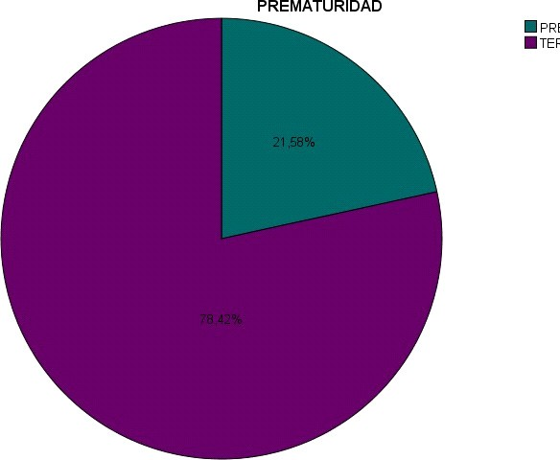

Gráfico 1 Porcentaje de Niños con bronquiolitis con antecedente de prematuridad

Por otra parte, de los 60 casos que reportaron antecedentes de prematuridad, 19 niños desarrollaron bronquiolitis grave, 32 niños bronquiolitis moderada y 9 niños desarrollaron bronquiolitis leve (ver Tabla 2). Lo que equivale que del 100 % de prematuros, prevaleció la bronquiolitis moderada con el 53%, el 32 % bronquiolitis grave y el 15 % bronquiolitis leve. No encontrando asociación entre el antecedente de prematuridad y la gravedad de bronquiolitis, siendo corroborado por el chi- cuadrado, arrojando un valor de p no significativo de 0,68. (Ver Tabla 3).

Adicionalmente se observó que los niños a término, quienes son 218 en total, también tuvieron dicho patrón, encontrándose una mayor cantidad de niños con bronquiolitis moderada 131, seguido de bronquiolitis grave con 58 casos y finalmente 29 casos de bronquiolitis leve. (Ver Gráfico 2).

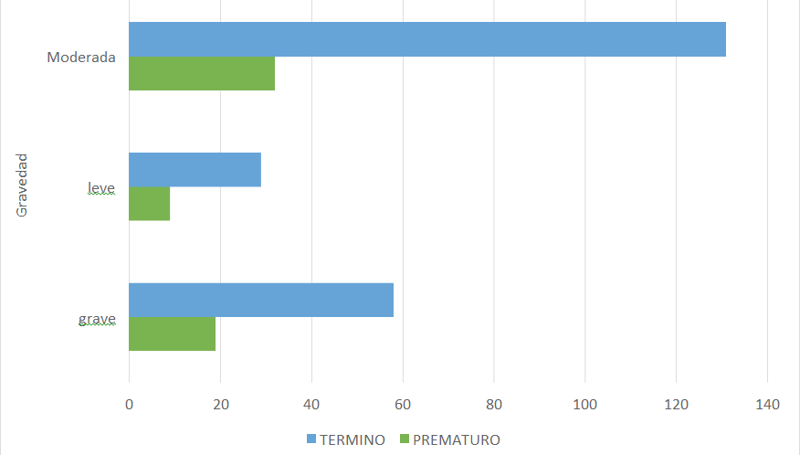
Gráfico 2 Gravedad en niños con bronquiolitis
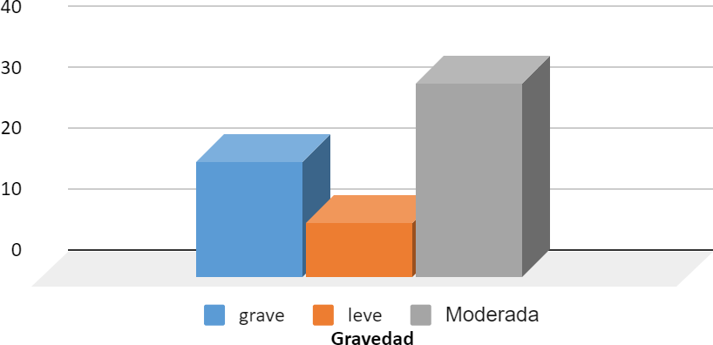
Gráfico 3 Gravedad en niños con antecedente de prematuridad

Al mismo tiempo tan solo 19 niños cumplen ambos criterios, que hayan desarrollado bronquiolitis grave y que sean prematuros. Clasificándolos de acuerdo a la OMS, ninguno de los niños de la muestra tenían antecedente de ser prematuros extremos (que se considera < 28 semanas), ni de ser muy prematuros (28 a 31,6 semanas), 2 de ser prematuros moderados (32 a 33,6 semanas) y 17 reportaron ser prematuros tardíos (ver tabla 4). Con ello se interpreta que no necesariamente entre más prematuro más grave será la bronquiolitis, ya que el mayor número de niños prematuros que desarrollaron bronquiolitis grave fueron aquellos que nacieron entre la semana 34 a 36 semanas 6 días. A su vez fue aplicado a esta asociación el chi-cuadrado no encontrándose relación entre ellos, con un valor de p de 0,512 considerándose no significativo. (Ver Gráfico 5).

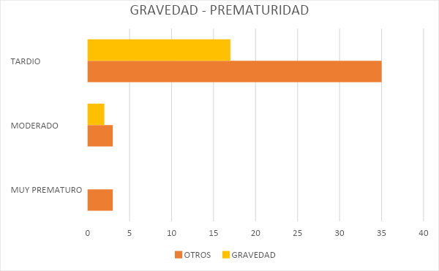
Gráfico 4 Prematuridad de acuerdo a la OMS en pacientes con bronquiolitis grave
Adicionalmente se revisó la presencia de VSR en los pacientes, no obstante solo a 134 se les indicó aislamiento del virus de secreciones respiratorias, de los cuales se encontró el virus en 82 niños, mientras que a los otros 52 niños no se les detectó (ver Tabla 6 y 7). Los 144 niños restante con diagnóstico de bronquiolitis tenían prueba de biometría hemática, siendo los resultados con mayor frecuencia 93 niños con linfocitosis, 8 con linfopenia, 6 con leucocitosis, 7 con leucopenia y 30 niños
tuvieron una biometría dentro de los parámetros normales (ver Gráfico 8).

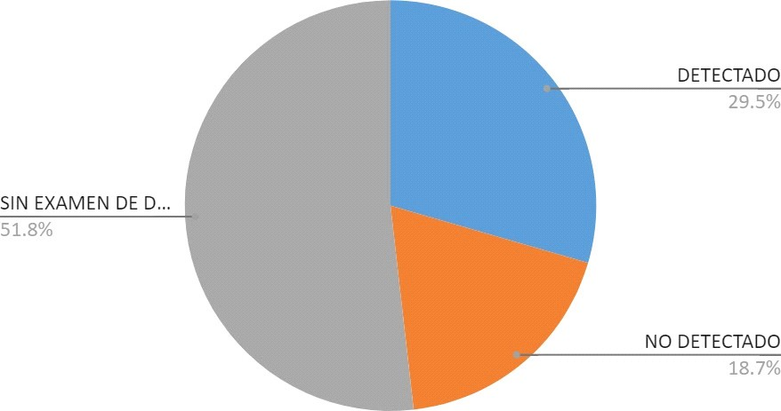
Gráfico 5 Detección de VSR
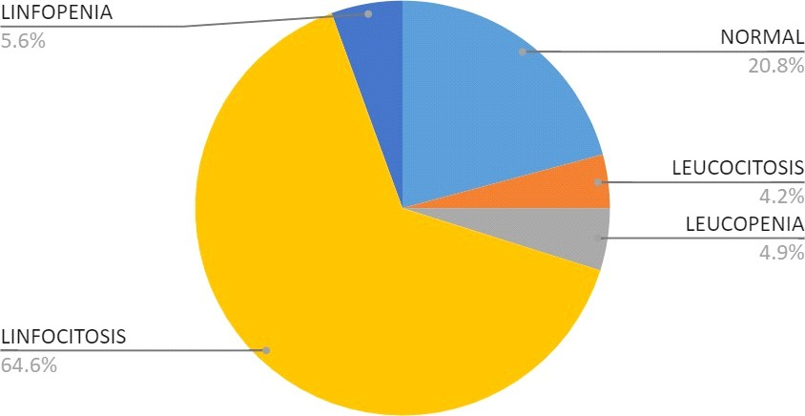
Gráfico 6 Resultados de Biometría Hemática

De aquellos pacientes con bronquiolitis a quienes se les solicitó el estudio, 32 niños tenían antecedente de prematuridad y 102 son nacidos a término, pero en ambos grupos se detectó en más del 50 % el virus sincitial respiratorio. Los 28 niños restantes con dicho antecedente tenían examen de laboratorio, observándose linfocitosis, siendo guía de que la patología es de carácter viral. (Ver Gráfico 9).
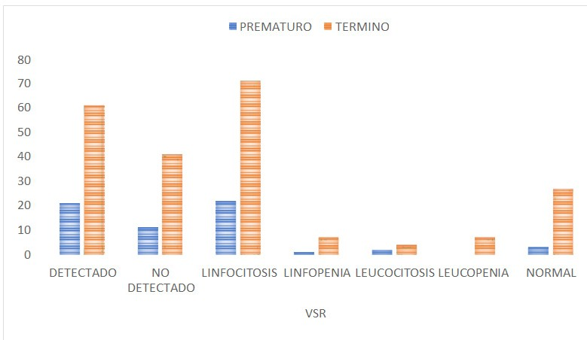
Gráfico 7 Proporción de prematuros vs a término con VSR / biometría

Debido a la falta de información encontrada en la historias clínicas, de la muestra global, solo 53 historias clínicas contenían información con respecto al peso al nacer del niño con bronquiolitis (ver Gráfico 10), sin embargo, la gran mayoría era información de niños que no tenían antecedentes de prematuridad notando que la mayoría de los niños a término tenían un adecuado peso (siendo este entre 2.500g a 4.000g). El peso más frecuente fue de 3.000 g, seguido de 3.800g, a diferencia de los niños nacidos prematuros cuyos pesos eran inferiores a 2.000g, los cuales 4 tuvieron bronquiolitis grave, no siendo significativa la relación de que a menor peso más grave la enfermedad.

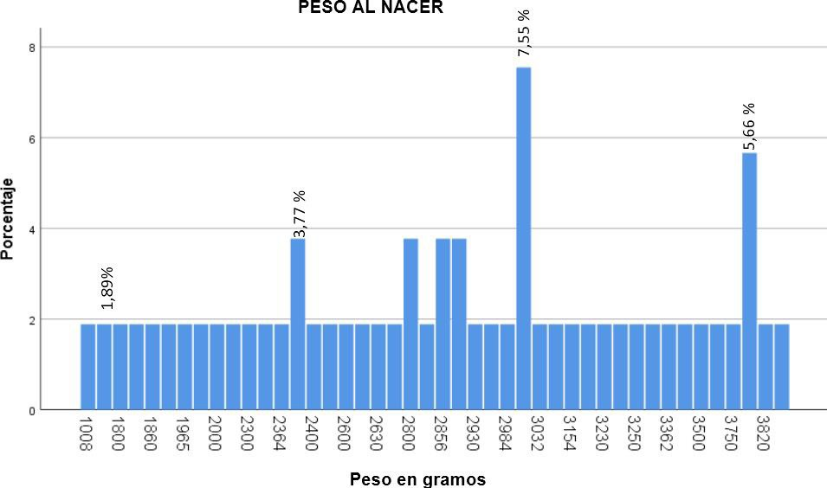

Gráfico 8 Peso al nacer

El lugar de estancia hospitalaria con mayor número pacientes ingresados fue en Sala con un 63,67 %, sin embargo el 24,46 % requirieron de cuidados especiales por ser de mayor complejidad, siendo dirigidos el 13,31 % a Cuidados Intermedios Pediátricos (CIP), el 11,15 % al área de Cuidados Intensivos Pediátricos (UCIP) y el porcentaje restante de 11,87% fueron manejados en el área de emergencias – Observación. (Ver Gráfico 13).
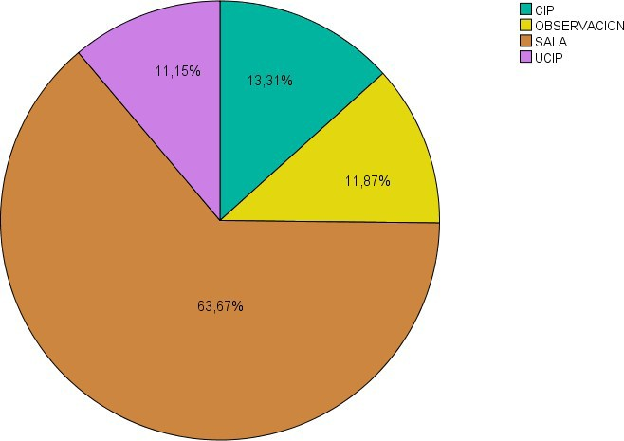
Gráfico 9 Lugar de mayor estancia hospitalaria

Los meses con más reportes de casos de bronquiolitis son entre marzo y abril (ver Gráfico 14), meses de época invernal coincidentes con la temporada de mayor prevalencia de virus sincitial respiratorio, principal causante de la bronquiolitis

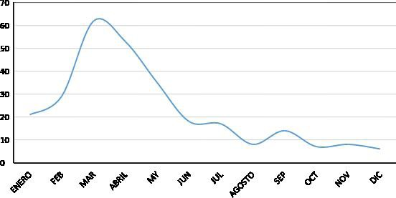

Gráfico 10 Reportes de casos por meses
El año con mayor número de casos a la cabeza con 132 pacientes es el 2017, mientras que el 2018 y el 2019 presentaron la misma cantidad de casos (73 reportes) (ver Gráfico 15).

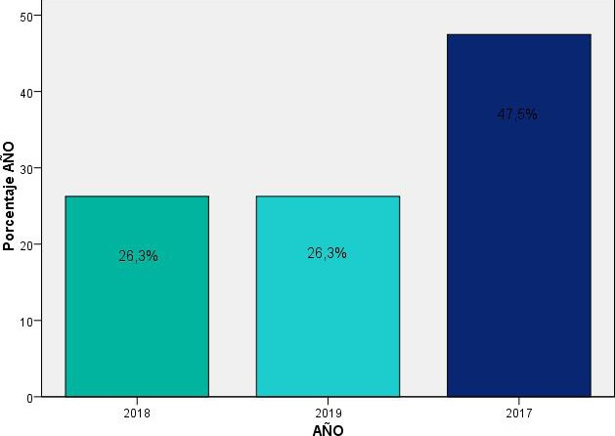
Gráfico 11 Reporte de casos de bronquiolitis por año

La muestra de 278 menores 180 pacientes, equivalente al 64,75
% corresponde al sexo masculino y el 35,25 % (98 niños) del sexo femenino (ver Gráfico 16).

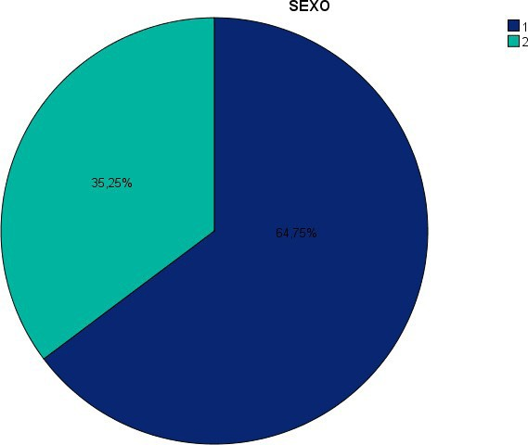
Gráfico 12 Sexo más frecuente con bronquiolitis
Aquellos familiares que supieron indicar antecedentes personales de importancia fueron de 10 niños, 7 de ellos indicaron cuadros respiratorios a repetición similar al cuadro de ingreso, 2 mencionaron que al nacer requirieron de oxigenoterapia o ventilación por presión positiva y 1 padece de déficit de glucosa 6 fosfato. Eso quiere decir que 268 niños no tenían ninguna patología y cuadro de relevancia previo al ingreso. (Ver Gráfico 17).
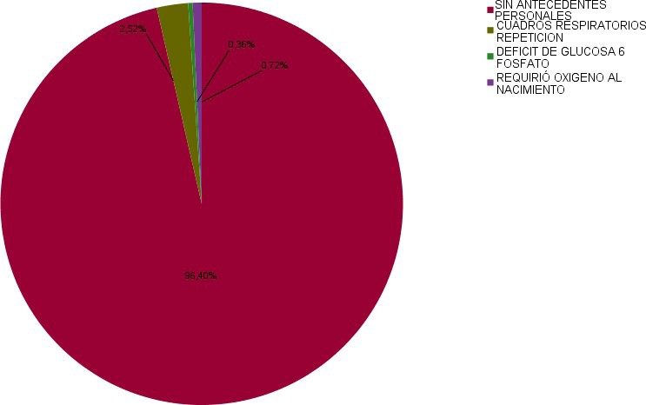

Gráfico 13 Antecedentes personales de relevancia

Entre los registros se encontraron datos sobre antecedentes familiares de 54 pacientes. La enfermedad prevalente fue el asma bronquial, siendo más visto en el sexo femenino, seguido de dicho antecedente la rinitis alérgica y cuadros respiratorios previos. (Ver Gráfico 18). A pesar de ello, el 80 % no reportó tener antecedentes familiares de carácter respiratorio.

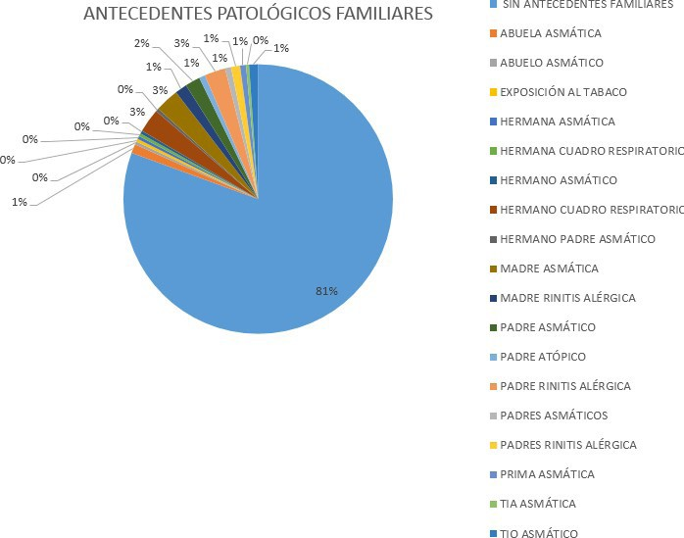
Gráfico 14 Antecedentes Familiares de relevancia

El promedio de edad en meses al diagnóstico fue de 5,72, observando una mayor frecuencia en las edades más temprana con 97 niños de 2 meses, 34,9 %, seguido de niños de 3 meses, 76 %, 42 lactantes de 1 mes con 42 % y en menor proporción,16 casos, a niños de 12 meses. (Ver Gráficos 19 y 20).

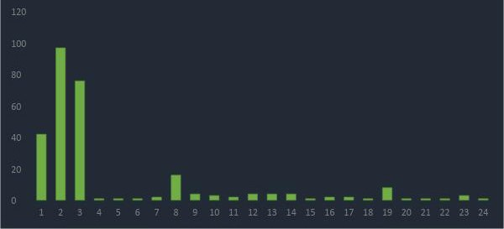
Gráfico 15 Edad con más reporte de bronquiolitis

DISCUSIÓN
La bronquiolitis es una de las enfermedades respiratorias más frecuentes en lactantes y niños menores de 3 años, considerando su diagnóstico por el primer episodio de sibilancias de acuerdo a los criterios de Mc Connochie, siendo estos validados y usados a partir de 1993 hasta la actualidad. Es una patología de origen viral y a pesar de que el virus sincitial respiratorio es el causante de aproximadamente el 50% de los casos, múltiples virus pueden ser los productores de la enfermedad, siendo más prevalente en épocas invernales, lo que corroboramos en el estudio ya que en los meses de Marzo y abril más casos se reportaron de bronquiolitis en los niños que acudieron al Hospital del Niño Roberto Gilbert.

De acuerdo a la literatura se ha planteado que ciertos factores favorecen al desenlace más severo de la enfermedad. La exposición ambiental de los niños a los alérgenos, el humo de cigarrillo y el hacinamiento pueden contribuir a la gravedad de
la bronquiolitis y causar daños en las vías respiratorias. A su vez, también influyen factores no modificables como ser del sexo masculino, cardiopatía congénita; antecedente de nacimiento prematuro, ventilación mecánica en el recién nacido y bajo peso al nacer. (17) La prematuridad fue un factor de riesgo que fue puesto a consideración en el estudio, analizando su relación con la gravedad de la patogenia (18). De toda la muestra pocos tenían el antecedente de parto prematuro y de ellos que son el 30 %, no todos desarrollan la enfermedad más severa, mostrando que no hay relación entre dichas variables. De igual forma el peso al nacer es una variable que se analiza, resultando igual a la anterior con una p no significativa.

Así como en la literatura, el estudio indicó que hay mayor prevalencia de bronquiolitis en pacientes del sexo masculino con un 64 % y se encontró que en aquellos que indicaban antecedentes patológicos familiares, la enfermedad que ganó en frecuencia fue el asma bronquial, siendo estos resultados compartidos por el estudio mexicano de Aceves, et al. Sin embargo, algo que no mencionan los estudios es si este antecedente familiar tiene alguna predisposición en cuanto al sexo. En nuestra investigación se pudo observar que aquellos que presentaban dicha condición eran en su mayoría del sexo femenino.

Según el estudio realizado por Anca Plesca et al., la edad promedio más afectada son los lactantes menores de 3 meses (19); en nuestro estudio el grupo más afectado son los lactantes de 2 meses coincidiendo así con los resultados, mas, la edad promedio que obtuvimos es de 5 meses.
La principal desventaja es que se dependió mucho de la información de las historias clínicas, las mismas que no proporcionaban de manera completa datos relevantes que el estudio contemplaba para análisis, como la solicitud del aislamiento viral de VSR. Otra falencia fue la falta de confirmación diagnóstica de los pacientes, ya que muchos de ellos ingresaban con cuadros de sibilancias identificados inicialmente como infección aguda del tracto respiratorio inferior, no especificada o abordado como un episodio de síndrome bronco obstructivo y dicho paciente se le daba el alta con el mismo cie 10, a pesar de la sospecha diagnóstica expresado en las historias clínicas y el manejo que se daba similar a bronquiolitis.

En nuestro enfoque de estudio no estaba planteada la rama terapéutica de la misma, no obstante en el momento de la investigación indagamos el uso profiláctico del palivizumab en los prematuros que se encuentran dentro del enfoque de uso, sin éxito a datos que hablen de ello.
La ventaja de nuestro estudio fue que a pesar de que la bronquiolitis es una patología de carácter autolimitado, se evidenció que los lactantes tienden a desarrollar una evolución moderada de la enfermedad, requiriendo apoyo hospitalario para evitar el posterior requerimiento de ventilación invasiva por complicaciones o agravamiento de la patología, recordando que en Ecuador, de acuerdo a los datos del INEC en el 2017 fue la novena causa de muerte en niños menores de 1 año. Pretendiendo así, hacer un llamado de atención a todos

los médicos especialistas y generales para la identificación y apoyo oportuno a los niños más susceptibles, con factores de riesgo, así como la solicitud de exámenes que apoyen el criterio y encaminen al médico.

CONCLUSIÓN Y RECOMENDACIONES
Como consecuencia de lo expuesto, la hipótesis planteada resultó falsa, no encontrando asociación entre el antecedente de prematuridad con el desarrollo de bronquiolitis grave. Los pacientes pediátricos considerados en el estudio desarrollaron bronquiolitis de gravedad similar, siendo esta la más común de carácter moderado, sin importar si fue nacido prematuro o a término; dado que tan solo el 21,5 % de la muestra fue prematuro. De igual forma, vinculado a lo anterior, no se encontró relación con la presentación más severa de la enfermedad en aquellos niños nacidos prematuros con una edad gestacional muy corta, puesto que el antecedente de prematuridad de la mayoría de estos niños fue de prematuro tardío, a su vez no influyó el peso que tuvieron al nacer con la historia natural de la enfermedad en los de datos recabados. A pesar de que no a todos los infantes se les solicitó virología, más del 50 % reporta presencia de VSR. El 24,46 % de los niños con bronquiolitis viral necesitaron atención especial en las áreas de UCIP y CIP.

Recomendamos que se realice un seguimiento o solicitud del examen virológico del agente VSR independientemente del antecedente del paciente, si es posible, para de esta forma no solo tener datos estadísticos sobre la prevalencia del virus en nuestra población pediátrica sino para que sirva de parámetro de vigilancia del paciente para evitar complicaciones o requerimiento de soporte de oxígeno. Sería ideal que se informara a las madres sobre los riesgos de la enfermedad, así como de los factores que pueden desencadenar a una patología más severa y la importancia de acudir a un especialista prontamente. Incitamos a la reproducción de este trabajo en diferentes hospitales pediátricos a nivel nacional para verificar la relación de estas variables en nuestra población ecuatoriana.

BIBLIOGRAFÍA
- Justice NA, Le JK. StatPearls. [Online].; 2020. Available from: https://www.ncbi.nlm.nih.gov/books/NBK441959/.
- Ann R Stark PAP. Up to date. [Online].; 2020. Available from: https://www.uptodate.com/contents/ bronchiolitis-in-infants-and-children-clinical-features- and- diagnosis?search=viral%20bronchiolitis&source=search_ r e s u l t & s e l e c t e d T i t l e = 2 ~ 1 5 0 & u s a g e _ type=default&display_rank=2#H4.
- NCIRD, Division of Viral Diseases. CDC. [Online].; 2020. Available from: https://www.cdc.gov/rsv/.
- Subsecretaria de Salud Pública, Paula Daza. MINSAL. [Online]. ; 2019. Available from: https://www.minsal.cl/ minsal-llama-a-ejecutar-medidas-de-prevencion-para- prevenir-el- virus-sincicial/.
- Ministerio de Salud Pública. Influenza, Ecuador Semana
epidemiológica 09; 2017.

- Barr F. Up to date. [Online].; 2019. Available from: https://www.uptodate.com/contents/ respiratory-syncytial-virus-infection-clinical-features-and-diagnosis?search=viral%20bronchiolitis&source=search_ r esult&selectedTitle=7~150&usage_type=default&display_rank=7.
- García ML. Asociacion Española De Pediatría. [Online].; 2017. Available from: https://www.aeped. es/sites/default/files/documentos/06_bronquiolitis_aguda_ viral_0.pdf.
- Nizar F, Maraqa M. Medscape. [Online].; 2021. Available from: https://emedicine.medscape.com/article/961963-overview#a3.
- Gallinas V. Temas de Urgencias Pediatricas. In Navarra SdSd. Urgencias. Navarra; 2019.
- Piedra P. Up to date. [Online].; 2020. Available from: https://www.uptodate.com/contents/ bronchiolitis-in-infants-and-children-treatment- outcome- and- prevention?sectionName=INDICATIONS%20 FOR%20HOSPITALIZATION&search=viral%20bro nchiolitis&topicRef=6018&anchor=H87662200&source=see_ link#H91755868.

- WHO. WHO. [Online].; 2018. Available from: https://www.who.int/es/news-room/factsheets/detail/preterm-birth.
- Mandy G. Up to dated. [Online].; 2019. Available from:
https://www.uptodate.com/contents/short-term-complications-of-the-preterm-infant?search=pr emature&source=search_result&selectedTitle=1~150&usage_type=default &display_rank=1#H4.
- INEC. INEC: Instituto Nacional de Estadísticas y censo. [Online].; 2020. Available from: https://www.ecuadorencifras. gob.ec/nacidos-vivos-y-defunciones-fetales/.
- INEC. Instituto Nacional de Estadística y Censo. [Online].; 2017. Available from: https://www.ecuadorencifras.gob.ec/ nacimientos-y-defunciones-informacion-historica/.
- Sánchez L. Bronchopulmonary dysplasia: definitions and classifications. Anales de Pediatría. 2013:262. e1-262. e6.
- Mandy GT. Up to date. [Online].; 2021. Available from: https://www.uptodate.com/contents/long-term-outcome- of-the-preterm- infant?search=premature&source=search_ result&selectedTitle=2~150&usage_type=default &display_rank=2#H256994956.
- Robledo-Aceves M. Risk factors for severe Mexican children in an emergency department. Medicine Baltimore Journal. 2018.

- Fauroux B. Risk factors for bronchiolitis hospitalization in infants: A French nationwide retrospective cohort study over four consecutive seasons. PLOS ONE. 2020 Marzo.
- Nenna R. Modifiable risk factors associated with bronchiolitis. SAGE JOURNAL. 2017.
- Pírez C. Protocolo de actuación en el primer nivel de atención y áreas de urgencia de niños de 1 a 24 meses con síndrome broncoobstructivo del lactante. Archivos de Pediatría del Uruguay. 2020.
- Junta Directiva Sociedad Andaluza de Medicina Intensiva y Unidad Coronaria. SAMIUC. [Online].; 2018. Available from: https://www.samiuc.es/ escala-de-wood-downes-ferres- bronquiolitis/.
- Pinto FR CCLAI. Comparison of Kristjansson Respiratory Score and Wang Respiratory Score in infants with bronchiolitis in a hospital emergency department. Hong Kong Physiother Journal. 2020.

Correspondencia:
Md. María José Pinela Correo: majito_p_@live.com ORCID: 0000-003-4687-8428
Fechas editoriales:
Recibido: Agosto 12, 2022
Aceptado: Noviembre 22, 2022
Publicado: Diciembre 1, 2022
Editor: Dra. Mayra Ordónez Martínez.

Derechos de edición:

 Copyright Doménica Daniella Murillo Pacheco, María José Pinela Albán. This article is distributed under the Creative Commons CC BY-NC-SA 4.0 Attribution License, which allows the use and redistribution citing the source and the original author for non-commercial purposes.

Abreviaturas

ECMO: membrana de recirculación extracorpórea.

Información suplementaria
Materiales suplementarios no han sido declarados.

Agradecimientos
No aplica.

Contribuciones de los autores
Doménica Daniella Murillo Pacheco: Curación de datos, Análisis formal, Adquisición de fondos, Investigación, Metodología, Administración de proyecto, Recursos, Software, Escritura – borrador original.
María José Pinela Albán: Conceptualización, Supervisión, Validación, Visualización, Redacción: revisión y edición.

Todos los autores leyeron y aprobaron la versión final del manuscrito.

Financiamiento
Los autores subvencionaron los gastos de la presente investigación.

Disponibilidad de datos o materiales
Los conjuntos de datos generados y analizados durante el estudio actual no están disponibles públicamente debido a la confidencialidad de los participantes.

Declaraciones

Aprobación del comité de ética y consentimiento para participar
No aplica para casos.

Consentimiento para publicación
Los autores tienen el consentimiento informado para publicación del caso por parte de los tutores del paciente.

Conflictos de interés
Los autores declaran no tener conflictos de interés.

Información de los autores
No declarada.

